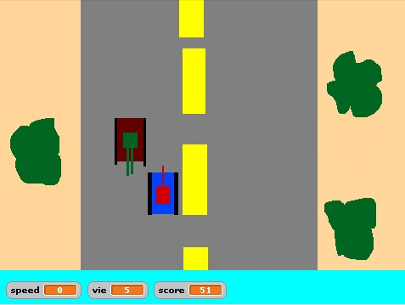
Jeux qui ne marchent pas

Modèle d’affaire :
Je choisis Cisco avec le volent et la pédale qui va avec le jeu

